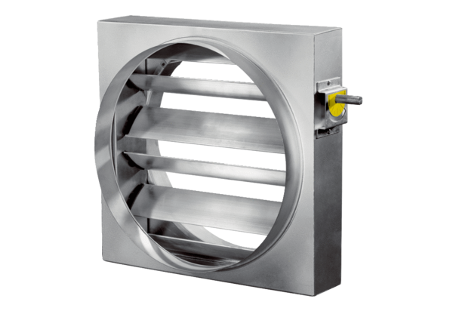Szabályzó zsalu JRE 30Csomagolási egység: 1 darabVálaszték: C
Termékszám: 0151.0391Gyártó: MAICO

